多机协作功能-互锁
更新：2024-06-24

多机互锁功能，每一组最大支持12门 ,3台控制器; 只2门和4门有此功能。设置前请确保门磁功能已启用。
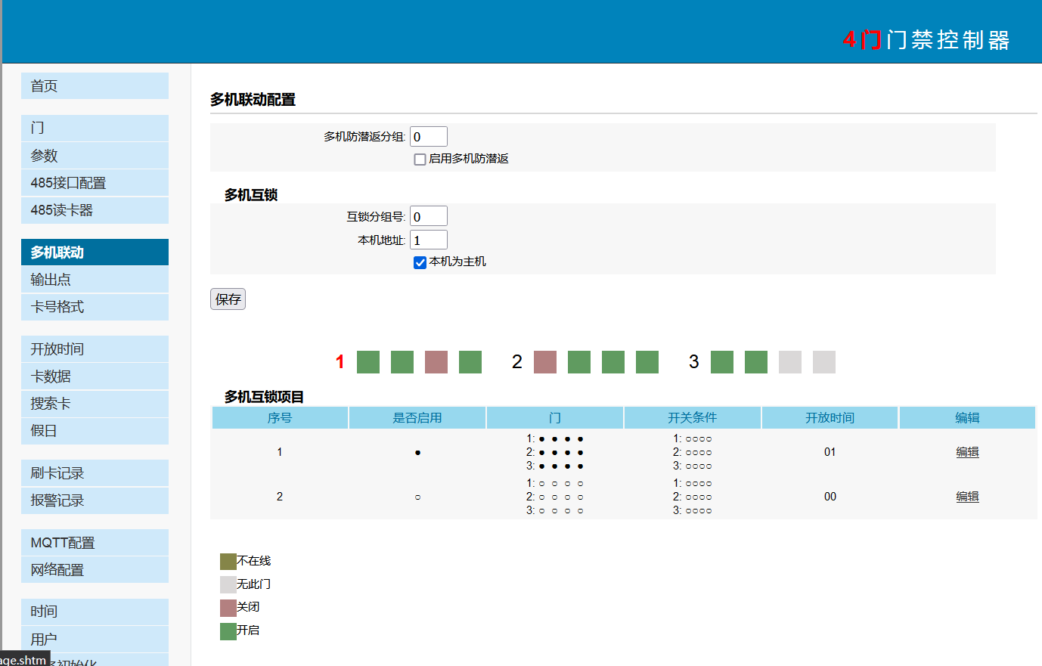
互锁分组号：以此分组号区分设置多个互锁组，组成员内部互锁，组与组之间不产生有关联。
本机地址：每一个互锁组最多3台控制器，只可以设置1，2，3
本机为主机：每一组中最多只能有1个主机。主机配置可以自动同步到另外的控制器上。

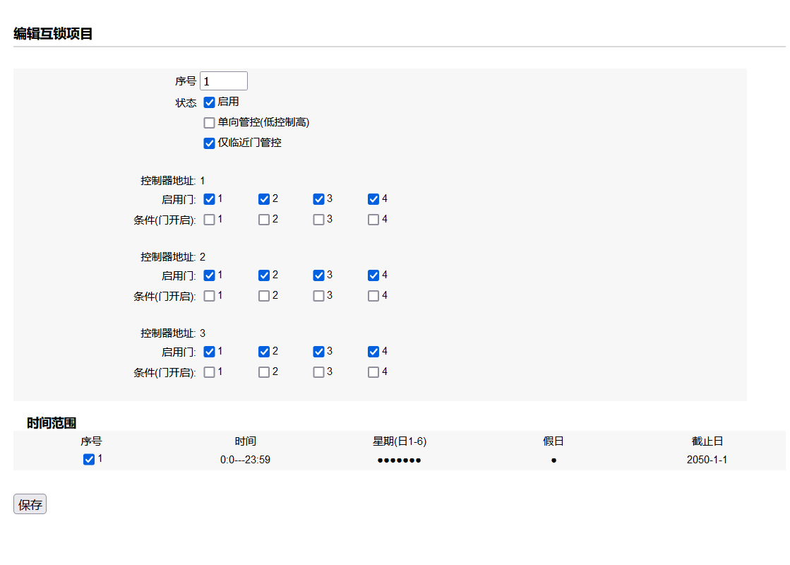
单向管控（低控制高）：互锁组最大支持12个门。勾选后只会检测相邻左侧的门号是否满足条件(关闭/或开启)
例如：刷5号门时，只要4号门条件满足就能刷。

仅临近门管控：勾选后会检测相邻左右两边的门状态。如：刷5号门时，只要4号门和6号门条件满足就能刷。

注意：常规情况下，单向管控与临近管控都不用勾选。
特殊情况如1号门没有更小号的门，在单向管控中无检测的门，所以一直能开。12号门单向管控与临近管控效果一样（都检测11号门）

控制器地址：
启用门：勾选则表示参与本小组互锁。
条件（门开启）：门参与互锁的条件。不勾选为常规状态，表示此门关闭的情况下其他门才能开。勾选后则表示，此门打开的状态其他门才能开。

开放时间：勾选后表示在对应的开放时间内互锁，不勾选则默认24小时。

